Комитет образования и науки Курской области

Областное бюджетное общеобразовательное учреждение
«Школа-интернат № 2 им. Г. А. Карманова» г. Курска

МЕТОДИЧЕСКАЯ РАЗРАБОТКА
ВОСПИТАТЕЛЬНОГО МЕРОПРИЯТИЯ
«1 апреля – День смеха и веселья»
конкурсная программа

Возраст детей: 10-15 лет
Автор-составитель: Татьяна Викторовна Новикова,
воспитатель

Курск 2016

Тема мероприятия: «1 АПРЕЛЯ - ДЕНЬ СМЕХА И ВЕСЕЛЬЯ»
Форма проведения: конкурсная программа
Направленность мероприятия: интеллектуальное и нравственное воспитание.
Место проведения: конференц-зал
Участники: дети 10 – 15 лет
Цель: установление благоприятного психологического климата в коллективе, поднятие эмоционального фона воспитанников.

Задачи:
- познавательные: расширение кругозора воспитанников;
-воспитывающие: воспитывать положительные привычки поведения;
- формирующие: формирование навыков коллективного поведения
- развивающие: развивать мыслительную и творческую деятельность;
- корректирующие: коррекция межличностных отношений
Технологии, методы, приёмы, используемые на мероприятии:
применяемые технологии–ИКТ, игровая
форма организации мероприятия– коллективная,;
методы– игровые, постановки проблемной ситуации,объяснительно-иллюстративные;
приёмы–практическое закрепление полученных знаний.

Оборудование: компьютер, проектор,

Подготовительная работа:
- разработка конспекта, подготовка наглядного демонстрационного материала;

Оформление помещения: зал украшен флажками, весёлыми картинками,на экране первый слайд презентации.
Демонстрация смешного видео (Приложение 1)
1-й ведущий . 1 апреля — всемирный праздник, отмечаемый во всём мире. Как его только не называют.
Слайд №1
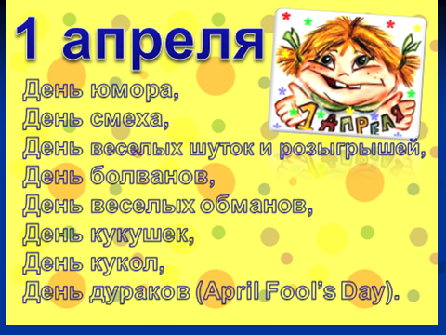

2-й ведущий.
Слайд №2
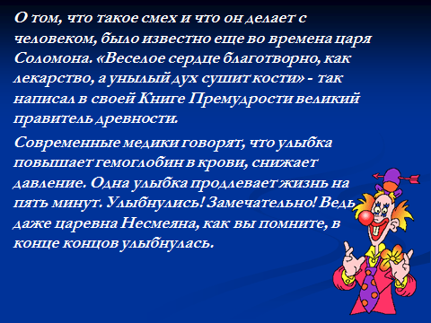

Сегодня на нашем мероприятии вы должны будете набирать очки-смешинки, кто больше наберёт, тот получит главный приз!
Для начала проведём весёлую игру, которая называется «Зоопарк».
Все встают в круг и берут друг друга под руки. Условия такие: кто услышит про зверя (которого ему шепнули, но так, чтобы никто не слышал) падает, а остальные его держат.
Начинается рассказ: "Иду я по зоопарку и вижу - Лев (все стоят), иду дальше, вижу - Крокодил (все стоят), заворачиваю за угол, а там - Бегемот (все стоят) ... решил я уйти и вижу ... ЗАЯЦ." Дальше происходит следующее: все падают :))), потому что всем шепнули "ЗАЯЦ".

1-й ведущий. Ну как вам наш первоапрельский розыгрыш?
Слайд №3

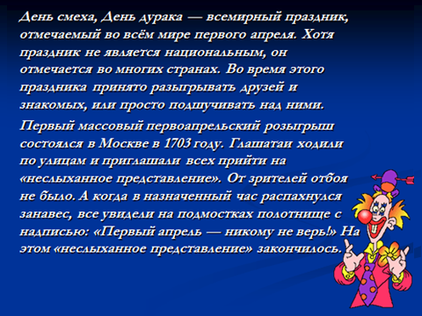

2-й ведущий.
Слайд №4

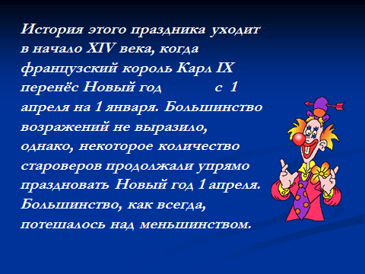

1-й ведущий.
Слайд №5

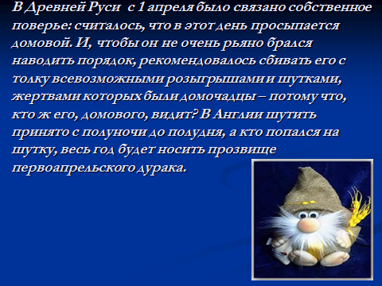

Чтобы проверить ваше чувство юмора, сегодня мы проведём шуточный экзамен.
Слайд №6
Но перед началом проведём небольшую разминку. Будьте внимательны! Я вас буду путать, а вы должны отвечать правильно. Договорились?

Весной венки из одуванчиков
Плетут, конечно, только...
Болты, шурупы, шестеренки
Найдешь в кармане у...
Коньки на льду чертили стрелочки –
С утра в хоккей играли...
Болтали час без передышки
В цветастых платьицах...
При всех помериться силенкой.
Конечно, любят лишь...
Боятся темноты трусишки –
Все, как один, они...
Шелк, кружево и в кольцах пальчики –
Выходят на прогулку...

Слайд №7
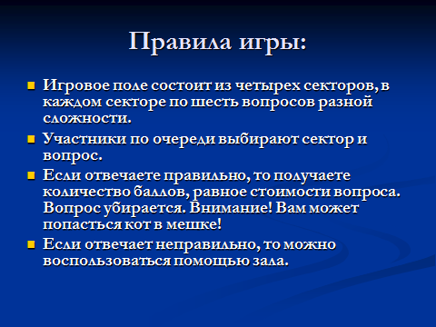

Начинается экзамен.
Слайды №8 – 56
2-й ведущий.
Подсчёт баллов.
Вот мы и выяснили, кто самый сообразительный. А теперь узнаем у кого больше ветра в голове. Победитель следующей игры получит 3смешинки.
Розыгрыш «Перекати яйцо»
Два участника садятся за столом напротив друг друга, посредине кладётся яйцо. Задача участников передуть яйцо на сторону противника.
Вначале дети пробуют подуть на яйцо, а затем участникам завязывают глаза, а вместо яйца на середину стола ставят тарелку с мукой.
Я думаю, что все вы любите рисовать. И для следующего конкурса приглашаются 6 участников (по 3 человека в команде). По сигналу обе команды начинают рисовать слона. Одновременно рисуют три человека. Выигрывает команда, у которой слон больше похож на слона. Участники команды победителей получают по 3смешинки. Проигравшие – по1.

1-й ведущий
Да, в ваших рисунках слона можно узнать с трудом. Если не знать, что рисовали слона, то логично спросить «Кто это?». А следующая игра так и называется «Угадай, кто нарисован». Сейчас мы проверим ваше логическое мышление, находчивость и интуиция.
Игра «Угадай, кто нарисован». (Приложение 3)
За спиной у игрока персонаж сказки, неодушевленный предмет, известная личность и т.п.. Игрок должен угадать, кто он, задавая наводящие вопросы группе, на которые можно отвечать “да” или “нет”. (Побеждает тот, кто угадал, что нарисовано, задав минимум вопросов).
Участвуют все желающие.
2-й ведущий
Кто хочет получить просто так 5 лишних смешинок? Предлагаю спор.
Спор.
Спорим на 5 смешинок, что вы не сможет стать со стула, при том, что вас никак не будут связывать или крепить стул.
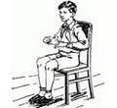
Посадите кого-либо из желающих на стул так, чтобы он держал туловище прямо, касаясь спинки стула, и не пододвигал ног под сиденье стула.
Теперь попросите его встать, не меняя положения ног и не нагибая корпуса вперед. Никаким усилием мускулов не удастся встать со стула, пока он не пододвинет ног под; сиденье или не подастся корпусом вперед.
Объясняется это законом равновесия тел. Центр тяжести туловища сидящего человека находится внутри тела, близ спинного хребта. Если мысленно провести отвесную линию из этой точки вниз, она пройдет под стулом, позади ступней. А чтобы человек мог стоять, линия эта должна проходить между ступнями. Таким образом, чтобы встать, надо центр тяжести, а следовательно и туловище, наклонить вперед или же пододвинуть ноги назад, чтобы подвести основание под центр тяжести. Обычно мы так и делаем, когда встаем со стула.

1-й ведущий. А теперь всем присутствующим предлагаю принять участие в лотерее.
Участники мероприятия по очереди вытаскивают лот с цифрой.

Шуточная лотерея

1.Получи скорей игрушку,
Очень малую ракушку.
2.Ну а вам уж шоколадка,
Изумительна на вкус,
Откусили мы немножко,
Вам осталась лишь обложка! (Обёртка от шоколадки)
3. Да, билет счастливый ваш, так держите карандаш.
4.Чтоб не сдуло ветром кепку, вот тебе в подарок скрепку!
5.Вечерами не скучай — ароматный пей ты чай! (Пакетик чая).
6.Ой, какой ты молодец, получай-ка леденец.
7.Хочешь сильным быть, как джин, получай, брат, витамин. (Яблоко)
8.Вы со спутницей своей никогда не пропадете,
Из любых гостей домой голодным не придете. (Ложка).
9.Вам отчаянно везет — получите бутерброд.
10.Дорогой товарищ, получи конфетку,
Только сам её не ешь, угости соседку.
11.Ваш выигрыш особый: про все на свете прочитаете в газете.
12.Протяни свою ты руку, получи головку лука.
13. Ваш выигрыш, как манна с неба,
Вам достался кусочек хлеба.
14. Чтоб не кушать вам в столовой,
Получайте лист лавровый.
15. Не запачкай ты соседку
И выигрывай салфетку.
16. Как-то даже и неловко, но сейчас для вас морковка.
17. Ваш выигрыш довольно редкий,
Вы счастливый, сомненья нет,
Достались Вам не три конфетки,
А три бумажки от конфет.
18. Счастье в руки вам попалось: две картошки досталось.
19. Пусть коробка вам напомнит,
Что конфеты были в ней,
Не обижайтесь вы на нас
Вчера доели их без вас! (Коробка от конфет)
20. Вам же дарим мы тетрадь,
Было чтоб на чем писать.
21. Вам коробочка духов,
Стоит много пятаков,
Но духов в коробке нет,
Получи, дружок, пакет.
22. Дело житейское, как говорится,
Может и эта вещь пригодиться (Рулон туалетной бумаги).
2-й ведущий.
Лотерея была шуточной, а вот подарки победителям будут самые настоящие. Пора подвести результаты нашей игры.
Подсчёт набранных смешинок.
Больше всех смешинок набрал…и зарабатывает первое место….
Второе место…
Третье место…
Награждение победителей.
За первое место достаётся маленькая шоколадка. За второе - средняя. За третье - большая.

